Art der Arbeit, z.B. GFS oder FIP

Fach:
Thema:

Max Muster
Klasse 7d

Bild zum Thema

Schule:
Schuljahr:
Betreuender Lehrer:
Inhaltsverzeichnis:

1 Einleitung 3
2 Anleitung zu dieser Vorlage 3
2.1 Bilder Beschriften 3
2.2 Fußnoten setzen 3
2.3 Formatierung zuweisen 4
2.4 Inhaltsverzeichnis einfügen 4
2.5 Überprüfung deiner Dokumentation 4
3 Oberüberschrift 2 4
3.1 Unterüberschrift 1 4
3.2 Unterüberschrift 2 5
4 Oberüberschrift 3 5
4.1 Unterüberschrift 1 5
4.2 Unterüberschrift 2 6
Quellenverzeichnis 6
Abbildungsverzeichnis 6
Eigenständigkeitserklärung 6

Einleitung
Diese Vorlage soll Euch helfen, eine Dokumentation nach den Leitlinien der Realschule Plochingen zu erstellen. Überschreibe einfach die Texte und behalte das Layout. Viel Erfolg!

Anleitung zu dieser Vorlage

Bilder Beschriften
Beschrifte deine Bilder, indem du mit der rechten Maus auf das Bild klickst die Option Beschriftung einfügen auswählst. Gib hier den Titel des Bildes ein. Kopiere die Adresse des Bildes aus dem Browser und und füge sie in das Abbildungs-verzeichnis folgendermaßen ein:
Abbildung 1: http://upload.wikimedia.org/wikipedia/bild.jpg
Abbildung 2: …
Beachte, dass Bilder nicht pixelig sein dürfen. Kopiere sie daher nie aus der Suchansicht von Google, sondern klicke zuerst auf Vollbild anzeigen und kopiere sie dann.
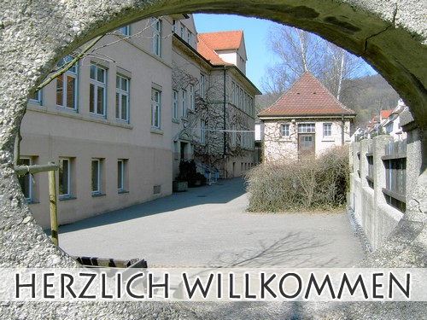
Abbildung 1: Die Realschule Plochingen

Fußnoten setzen
Selbstständige Recherche, Auswertung, Verarbeitung und Wiedergabe des vorgegebenen Themas in eigenen Worten gehören zu der Aufgabe des Schülers. Es ist nicht erlaubt, fertige Referate und Texte aus dem Internet zu übernehmen, ohne dies kenntlich zu machen. Alle Zitate müssen mit Fußnoten gekennzeichnet sein, wörtliche Zitate sind in Anführungszeichen zu setzen.
Hierzu gehst du mit dem Cursor an das Ende deines selbst verfassten Textes und klickst im Menü Verweis und dann auf Fußnote einfügen.
Kopiere am Seitenende zu der Fußnote die Adresse der Internetseite mit Datum bzw. gebe das Buch mit Seitenzahl an.

Formatierung zuweisen
Weise jeder Überschrift und jedem Text die passende Formatierung zu. Markiere hierzu die Überschrift oder den Text und wähle im Menü Start die passende Formatvorlage (Überschrift 1, Überschrift 2 oder Standard für den Text).

Inhaltsverzeichnis einfügen
Füge das Inhaltsverzeichnis ein. Gehe mit dem Cursor an die Stelle, an der das Inhaltsverzeichnis erscheinen soll und klicke auf Verweise Inhaltsverzeichnis Automatische Tabelle 2.
Willst du die Änderungen an deinem Dokument in das Inhaltsverzeichnis übernehmen, klickst du das Inhaltsverzeichnis an und gehst auf Tabelle aktualisieren und wählst dann Gesamtes Verzeichnis aktualisieren.

Überprüfung deiner Dokumentation
Betrachte deine gesamte Dokumentation nochmals in der Seitenansicht.

Oberüberschrift 2

Unterüberschrift 1
Dies ist ein Beispieltext. Dies ist ein Beispieltext. Dies ist ein Beispieltext. Dies ist ein Beispieltext. Dies ist ein Beispieltext. Dies ist ein Beispieltext. Dies ist ein Beispieltext. Dies ist ein Beispieltext.
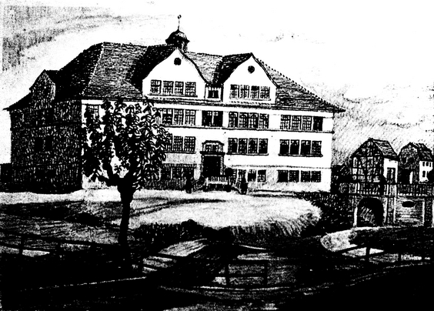
Abbildung 2: Gebäude der der RSP vor 100 Jahren

Unterüberschrift 2
Dies ist ein Beispieltext. Dies ist ein Beispieltext. Dies ist ein Beispieltext. Dies ist ein Beispieltext. Dies ist ein Beispieltext. Dies ist ein Beispieltext. Dies ist ein Beispieltext. Dies ist ein Beispieltext.

Oberüberschrift 3
Dies ist ein Beispieltext. Dies ist ein Beispieltext. Dies ist ein Beispieltext. Dies ist ein Beispieltext. Dies ist ein Beispieltext. Dies ist ein Beispieltext. Dies ist ein Beispieltext. Dies ist ein Beispieltext.

Unterüberschrift 1
Dies ist ein Beispieltext. Dies ist ein Beispieltext. Dies ist ein Beispieltext. Dies ist ein Beispieltext. Dies ist ein Beispieltext. Dies ist ein Beispieltext. Dies ist ein Beispieltext. Dies ist ein Beispieltext.

Unterüberschrift 2
Dies ist ein Beispieltext. Dies ist ein Beispieltext. Dies ist ein Beispieltext. Dies ist ein Beispieltext. Dies ist ein Beispieltext. Dies ist ein Beispieltext. Dies ist ein Beispieltext. Dies ist ein Beispieltext.

Quellenverzeichnis
http://www.rsplochingen.de

Abbildungsverzeichnis
Abbildung 1:
http://www.rsplochingen.de/index.html [12.12.2012]
Abbildung 2:
http://www.rsplochingen.de/schule_Geschichte.html [12.12.2012]

Eigenständigkeitserklärung
Ich versichere hiermit, dass ich diese Dokumentation selbstständig verfasst und keine anderen als die angegebenen Hilfsmittel benutzt habe. Die Stellen, die anderen Werken dem Wortlaut oder dem Sinn nach entnommen wurden, habe ich in jedem Fall durch die Angabe der Quelle als Entlehnung kenntlich gemacht.

Ort/ Datum Unterschrift des Schülers

http://www.rsplochingen.de/downloads/methoden/Leitlinien_Dokumentation.pdf [12.12.2012]

